http://www.inemcali.com/site/images/topLogo.png

**INSTITUCIÓN EDUCATIVA INEM JORGE ISAAC – CALI**

**GESTIÓN EMPRESARIAL**

**OFIMÁTICA I Y II**

**ELIMINAR VIRUS TROYANO DE LA USB**

1. Clic en Inicio – Ejecutar.
2. Escribe cmd

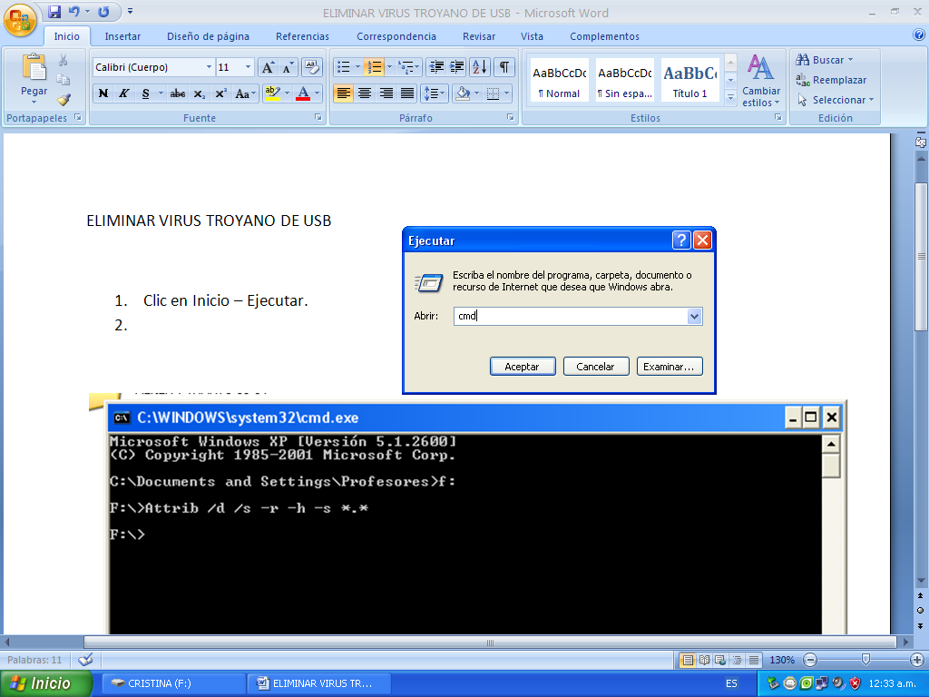

1. Se muestra una ventana similar al D.O.S, se ubica en la unidad que corresponde a la memoria en este caso F:

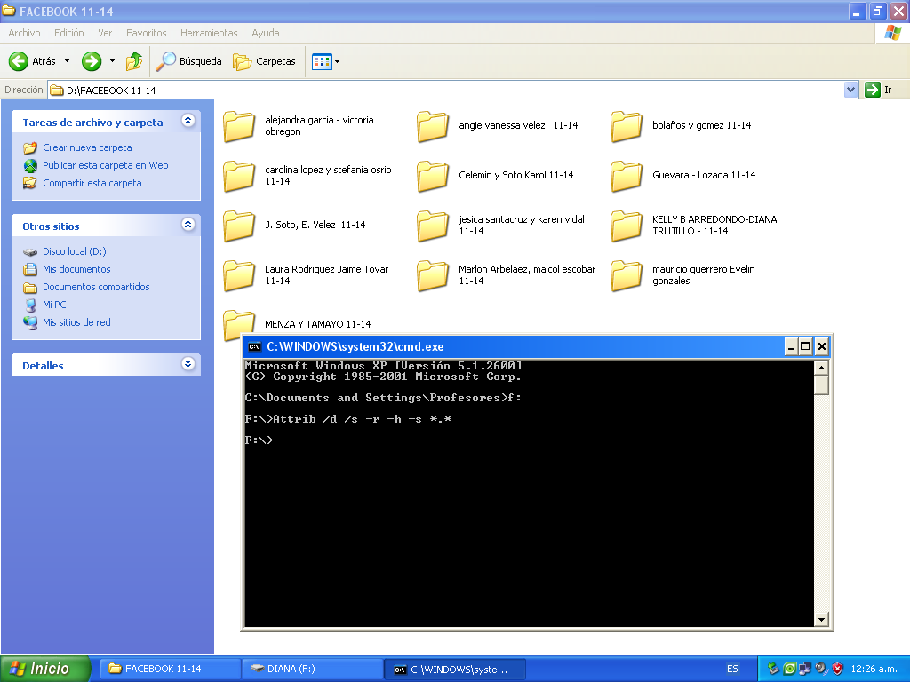

1. Attrib /d /s -r -h -s *.*

y Enter (recuerde que debe dar espacio como se muestra anteriormente).

1. Debe esperar que aparezca F: \>, y cierra la ventana.
2. Entra nuevamente a la memoria y listo, recuerde borrar las carpetas que no necesite para que evite ocupar espacio innecesariamente.

Pro. Martha Garcia

Pro. Diana Fda. Jaramillo